新 书 推 荐
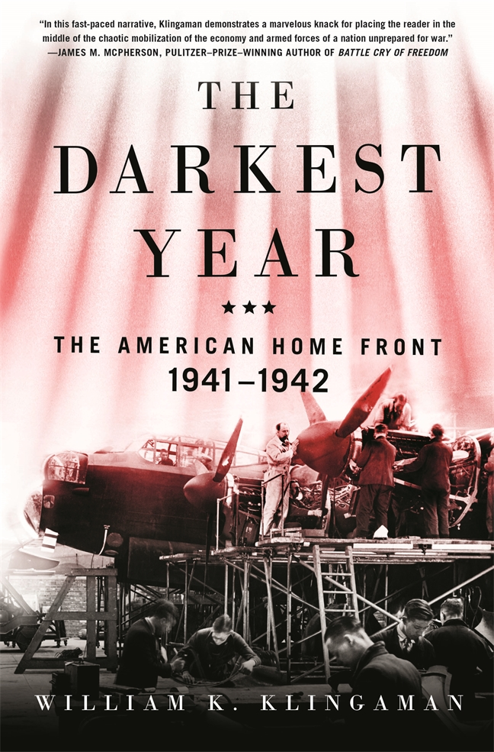
中文书名：《最黑暗的一年:1941-1942年的美国前线》
英文书名：THE DARKEST YEAR：The American Home Front 1941-1942
作 者：William K. Klingaman
出 版 社：St. Martin's Griffin
代理公司：ANA/Cindy Zhang/ St. Martin
页 数：384页
出版时间：2019年2月
代理地区：中国大陆、台湾
审读资料：电子稿
类 型：历史

内容简介：

对于在国内前线的美国人来说，日本偷袭珍珠港后的12个月是二战中最黑暗的一年。尽管政府试图掩盖美国损失的规模，但很明显，美国在太平洋地区遭受了一连串几乎从未间断的军事挫折;到1942年秋，政府官员公开承认美国可能会输掉这场战争。

在珍珠港事件之后，呼吁团结和支持战争努力的宣言让人们觉得，困扰美国数十年的阶级敌对和党派仇恨——在大萧条期间变得更加尖锐——突然消失了。但他们没有这样做。1942年，随着众多利益集团试图将战时的紧急状态转化为自己的利益，一个严重分裂的美国社会进一步分裂。

罗斯福政府的失误和一再表现出的无能，增加了笼罩全国的焦虑感和不确定性。

《最黑暗的一年》关注的是美国人的心理状态，不仅通过他们所说的话，还通过他们日常行为的细节。克林加曼将这些心理影响与战争给美国社会和文化带来的变化融合在一起，包括家庭角色、种族关系、经济追求、大众娱乐、教育和艺术的转变。

作者简介：

威廉·克林格曼(William K. Klingaman)拥有弗吉尼亚大学(University of Virginia)美国历史博士学位，曾在弗吉尼亚大学(University of Virginia)和马里兰大学(University of Maryland)任教。他写过几本书，包括《没有夏天的一年》（The Year Without Summer）、《第一世纪》（The First Century）和美国1816年、1918年、1929年和1941年的历史。

媒体评价：

“激烈的叙述。作者善于梳理出细微而生动的细节。还提供有趣的轶事。这是对战时历史的一段有趣的研究，但对于那些还没经历过战争的年轻人来说，这方面的研究却鲜为人知。”
----《柯克斯书评》（Kirkus）

“《最黑暗的一年》的吸引力在于，它让读者在展开的过程中，能够直接感受到众所周知的历史事件。(它)成功地唤起了人们对焦虑时期生活的感受。”
----《基督教科学箴言报》（Christian Science Monitor），二月最佳书籍

“在关键时刻对后方的迷人一瞥。”
----《纽约邮报》（New York Post），必读专栏

“在这部讲述美国参加第二次世界大战的第一年里，在美国国内前线的快节奏叙事中，威尔·克林加曼展现了一种奇妙的技巧，将读者置身于一个对战争毫无准备的国家的经济和武装力量的混乱动员之中。工业向战时生产的转变中出现的短缺、配给和混乱，只在1942年断断续续地使美国有望最终成为民主的兵工厂。”
----詹姆斯·M·麦克弗森(James M. McPherson)，普林斯顿大学(, Princeton University)名誉历史学教授(Professor of History Emeritus)，普利策奖(Pulitzer-Prize)获奖作品《自由的呐喊》(Battle Cry of Freedom)一书的作者

“我们许多人在高中就知道，大萧条的痛苦被二战的胜利所击败。然而，许多美国人担心我们可能会输给希特勒，我们的国家将不复存在，这一观点没有提及。《最黑暗的一年》从所有细节中揭示了那个惊心动魄的时刻。”
----克雷格·纳尔逊（Craig Nelson），
《火箭人》（Rocket Men）和《珍珠港》（Pearl Harbor）的作者

“在《针法》(Stitch)和《视野》(Scope)两本书中，克林格曼的巨幅挂毯以一种迅速的叙述方式，描绘了美国人在应对二战的需求与挣扎。这本书可以帮助我们理解这场全面战争是如何将一个曾经不情愿的后方变成了一个胜利的发射台的。”
----马克·沃特曼（Marc Wortman），
《1941:打影子战争》（1941: Fighting the Shadow War）的作者

谢谢您的阅读！
请将回馈信息发至：
张滢（Cindy Zhang)
安德鲁·纳伯格联合国际有限公司北京代表处
北京市海淀区中关村大街甲59号中国人民大学文化大厦1705室，100872
电 话：010-82449260
传 真：010-82504200
Email: Nina@nurnberg.com.cn
网 址: http://www.nurnberg.com.cn
新浪微博：http://weibo.com/nurnberg
豆瓣小站：http://site.douban.com/110577/
微信订阅号：安德鲁书讯

